**113年5月13日餐點照片**

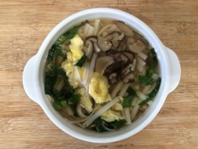 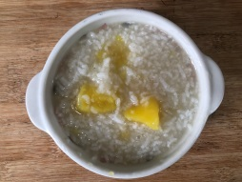

**早餐(香菇蔬菜麵) 下午點心(地瓜粥)**

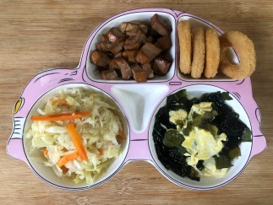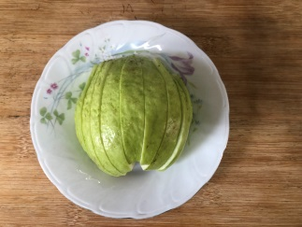

**午餐(洋蔥圈、滷味、炒青菜、紫菜蛋花湯、水果)**